Aktivitetsplan for 2. trinn. SFO mars og april 2026

 | Mandag | Tirsdag | Onsdag | Torsdag | Fredag
07.30-08.20 | Morgen SFO  Tegning, spill | Morgen SFO  Tegning, spill | Morgen SFO  Tegning, spill | Morgen SFO Tegning, spill | Morgen SFO Tegning, spill
13.15-14.00  Tema: Ansvarlighet | Sosial spising på basen | Sosial spising på basen | Sosial spising på basen | Sosial spising på basen | SFO begynner kl. 12.25  Turdag  Se turplan.  Spiser på tur eller på skolen dersom dårlig vær  Tilbake ca. 15.00  
14.00-15.30 | INNEDAG RØD & GUL / ØVRE PLASS BLÅ & GRØNN  Fra kl.14.00  Inne aktiviteter / frilek på kanonhaugen   | INNEDAG BLÅ & GRØNN  / ØVRE PLASS RØD & GUL Fra kl.14.00  Inne aktiviteter / frilek på kanonhaugen | LANDÅSBANEN/GYM  Fra kl.14.00  Halve gruppen på landåsbanen med fotball og stikkball / halvegruppen i gymsal med voksenstyrt aktivitet  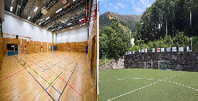 | Hinderløypen og Rugen  Fra kl.14.00  Fotball, stikkball, klatring, hoppetau  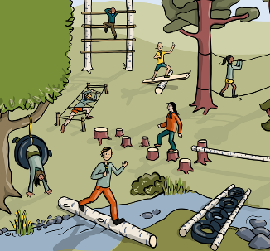
15.30-16.30 | Inne på 2.trinnsbasen | Inne på 2.trinnsbasen | Inne på 2.trinnsbasen | Inne på 2.trinnsbasen | Inne på 2.trinnsbasen

- Kan bli forandringer på planene. Dere vil da få beskjed om dette gjennom en kunngjøring på Vigilo.

